修正金融機構內部稽核資訊申報格式問答集
Q1-5：
①範例1：大小寫不同造成檔案無法開啟
申報檔案清單（Excel）
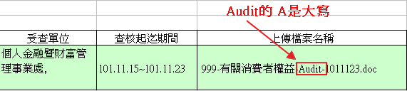
申報電子檔（Word）
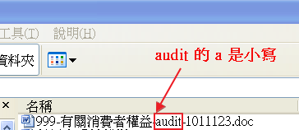

②範例2：申報檔案清單（Excel）所列之申報檔案名稱多了一個空白字元，造成檔案無法開啟。
申報檔案清單（Excel）
